**2018학년도 1학기**

**Embedded Hardware 과제#2**

**- StopWatch 보고서 -**

|  |  |
| --- | --- |
| 과목 | 임베디드 하드웨어 |
| 담당교수 | 박능수 교수님 |
| 학과 | 컴퓨터공학과 |
| 학번 | 201411317 |
| 이름 | 조민규 |
| 제출일 | 20180530 |

목차

1. Project Overview 3

2. Project Description 8

3. Demostration 12

4. ETC 13

|  |  |  |
| --- | --- | --- |
|  |  | **Project Introduction** |

|  |
| --- |
| 1. Project Overview |

◦ 프로젝트 과제: Stop Watch

◦ 프로젝트 구상:

* Input: Key Pad
  + STD_LOGIC_VECTOR (0 to 3)로 구현한다.
  + UFC 파일에서 Input으로 설정해준다.
  + 0~9까지만을 입력으로 사용하므로 Key PAD 모듈에서 A~F까지의 입력을 막아주어야 한다.

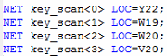

* Input: Reset Button
  + STD_LOGIC으로 구현한다.
  + UFC 파일에서 Input으로 설정해준다.
  + Seven Segment를 0으로 초기화한다.
* Input: Start Button
  + STD_LOGIC으로 구현한다.
  + UFC 파일에서 Input으로 설정해준다.
  + Seven Segment에 Count 하는 숫자를 출력한다.



* Output: Seven Segment
  + STD_LOGIC_VECTOR (7 downto 0)로 구현한다.
  + UFC 파일에서 Output으로 설정해준다.
  + Input Mode일 경우에는 원하는 숫자를 Count Mode일 때는 Count 중인 숫자를 출력한다.

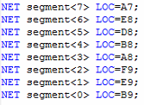

* Component: Clock Divider, Counter Clock Divider
  + clk => STD_LOGIC
  + 특정 시간마다 1로 바뀌는 dclk를 Output으로 보내도록 구현한다.
  + Counter Clock Divider의 경우 약 1초마다 1로 바뀌는 dclk를 Output으로 보내도록 구현한다.

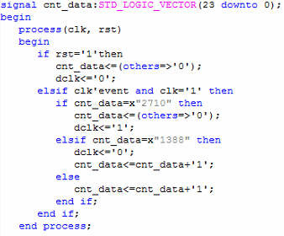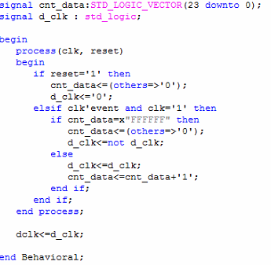

* Component: Key Matrix
  + Count를 원하는 시간을 입력하기 위해 사용된다.
  + Key Matrix로부터 받은 입력은 Seven Segment에 출력된다.
  + A~F는 어떠한 작동도 하지 않아야 한다.

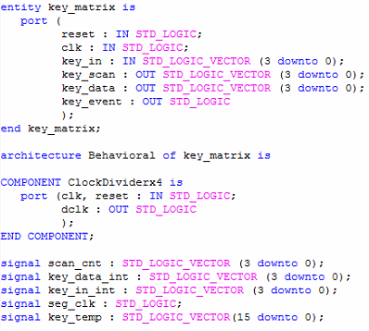

* Component: DFF (Dip Flip Flop)
  + 1 Bit를 저장하는 Component
  + 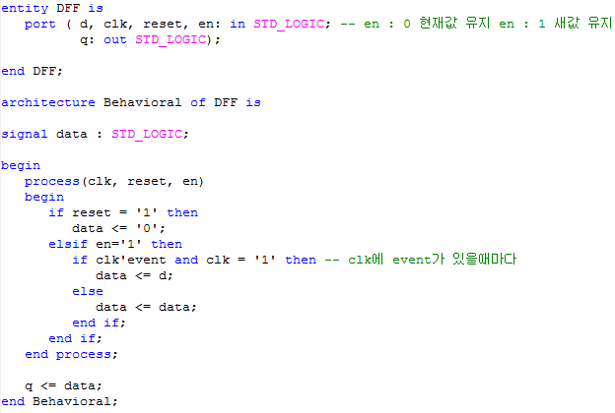Start 버튼의 활성화를 위해 사용된다.
* Component: Seven Segment
  + 숫자를 출력하기 위해 사용된다.
  + 초기 화면에는 000000을 출력한다.
  + Input Mode일 때는 Counting을 원하는 숫자를 Count Mode일 때는 Count중인 숫자를 출력한다.

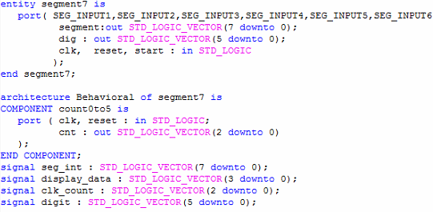

* Component: Shift Register
  + Counting을 원하는 숫자를 저장 하기 위해 사용된다.
  + 입력을 받을 때마다 Seven Segment에 왼쪽으로 Shift한다.
  + 6개의 숫자를 저장하기 위해 6개의 Register가 사용된다.

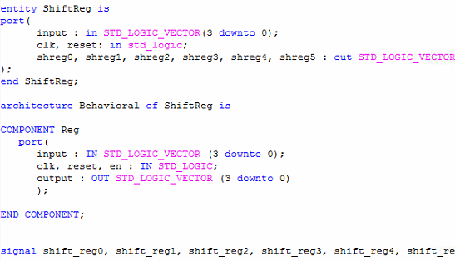

* Component: Counter
  + Counting중이던 숫자를 저장하기 위해 사용된다.
  + Counting은 0부터 시작하여 약 1초에 1씩 증가한다.
  + 입력한 숫자와 Counting중인 숫자가 같으면 멈춘다.
  + 6개의 숫자에 대한 입력과 출력을 위해 총 12개의 Register가 사용된다.

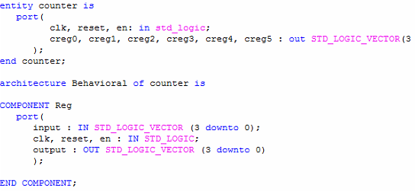

◦ 프로젝트 구조 및 설계

* 입력을 받는 상황과 Count를 하는 상황 총 2가지 상황이 존재하기 때문에 FSM을 사용하여 상황을 나누어 처리한다.
* 초기 상태는 0이 입력된 Input Mode로 설정한다.



* 입력모드인 경우에는 Key Event를 받아도 작동을 하면 안되므로 Shift Register의 enable과 and 연산을 하여 Shift Register의 Clock을 활성/비활성화 한다.



|  |
| --- |
| 2. Project Description |

◦ Signal 선언:

* cur_state: 현재의 Mode를 바꾸기 위해 사용한다.
* start_bt: Start Push Button을 위한 입력에 사용된다.
* counter_clk: Counter의 Clock을 위한 Signal
* counter_en: Counter의 활성/비활성화를 위해 사용되는 Enable Signal
* shift_clk: Shift Register의 Clock을 위한 Signal
* shift_en: Shift Register의 활성/비활성화를 위해 사용되는 Enable Signal

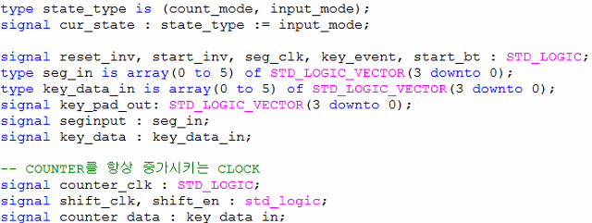

◦ 코드 설명:

* TOP Module
  + Reset이 눌린 경우에는 현재 상태를 Input Mode로 바꾸고, Start가 눌린 경우에는 현재 상태를 Count Mode로 바꾼다.

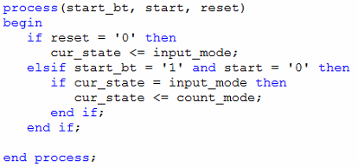

* + 현재 Input Mode일 경우에는 Counter을 비활성화하고, Shift Register를 활성화하며 Seven Segment에 Key Pad로부터 받은 입력을 출력한다.
  + 현재 Count Mode일 경우에는 Counter을 활성화하고, Shift Register를 비활성화하며, Seven Segment에 Counting중인 숫자를 출력한다. 또한 내가 입력한 숫자와 Counting중인 숫자가 동일할 경우 Counter을 비활성화 한다.

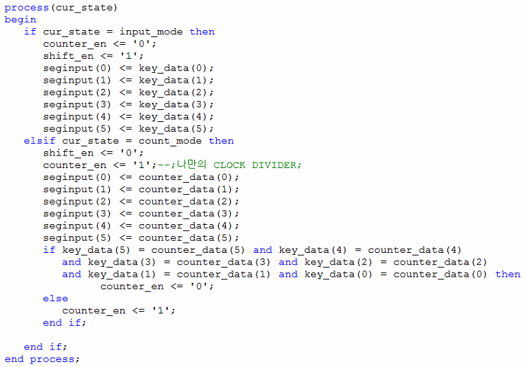

* + Shift Register가 활성화되어 있고, Key Event가 눌린 경우에만 Shift Register의 Clock을 1로 설정한다.



* Key Pad Module
  + A~F는 입력을 받으므로 해당 입력은 항상 1을 넣어 비활성화 한다.

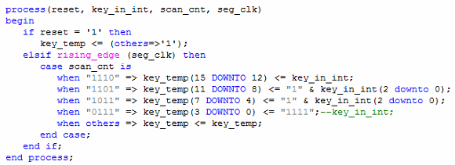

* Counter Module
  + Counter Module에는 입력과 출력을 위한 12개의 Register가 필요하다.
  + Reset이 눌렸을 경우에는 Input Register를 모두 0으로 초기화해야 한다.
  + Counter의 Enable 신호가 1이고, Rising Edge가 발생한 경우에는 최하위 Register의 값을 1 증가시키고 덧셈에 대한 로직을 처리해야 한다.
  + 덧셈의 경우 Case가 6개로 나뉘어진다. 최하위 Register부터 9가 1개, 2개, 3개, 4개, 5개, 6개인 경우인데 각 경우에는 다음 Register를 1 증가시키고, 이하의 Register는 0으로 바꾸어 처리하도록 구현하였다.
  + Counter의 Enable신호가 0인 경우에는 Input Register에 Output Register의 값을 그대로 넣어주어 아무 변화도 없게끔 구현하였다.
  + Counter Module의 전체 코드는 아래와 같다.

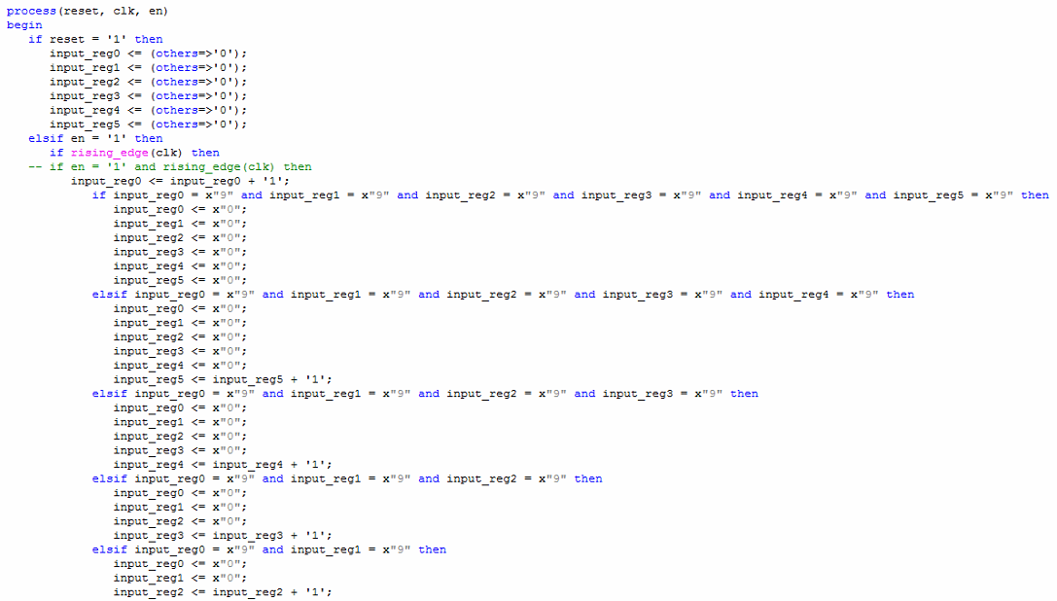

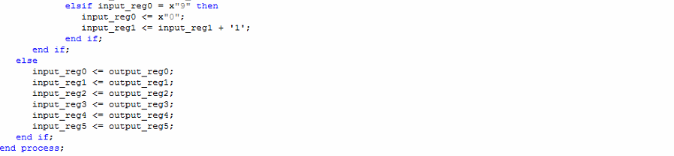

|  |  |  |
| --- | --- | --- |
|  |  | **Project Output** |

|  |
| --- |
| 3. Demostration |

◦ 실행화면

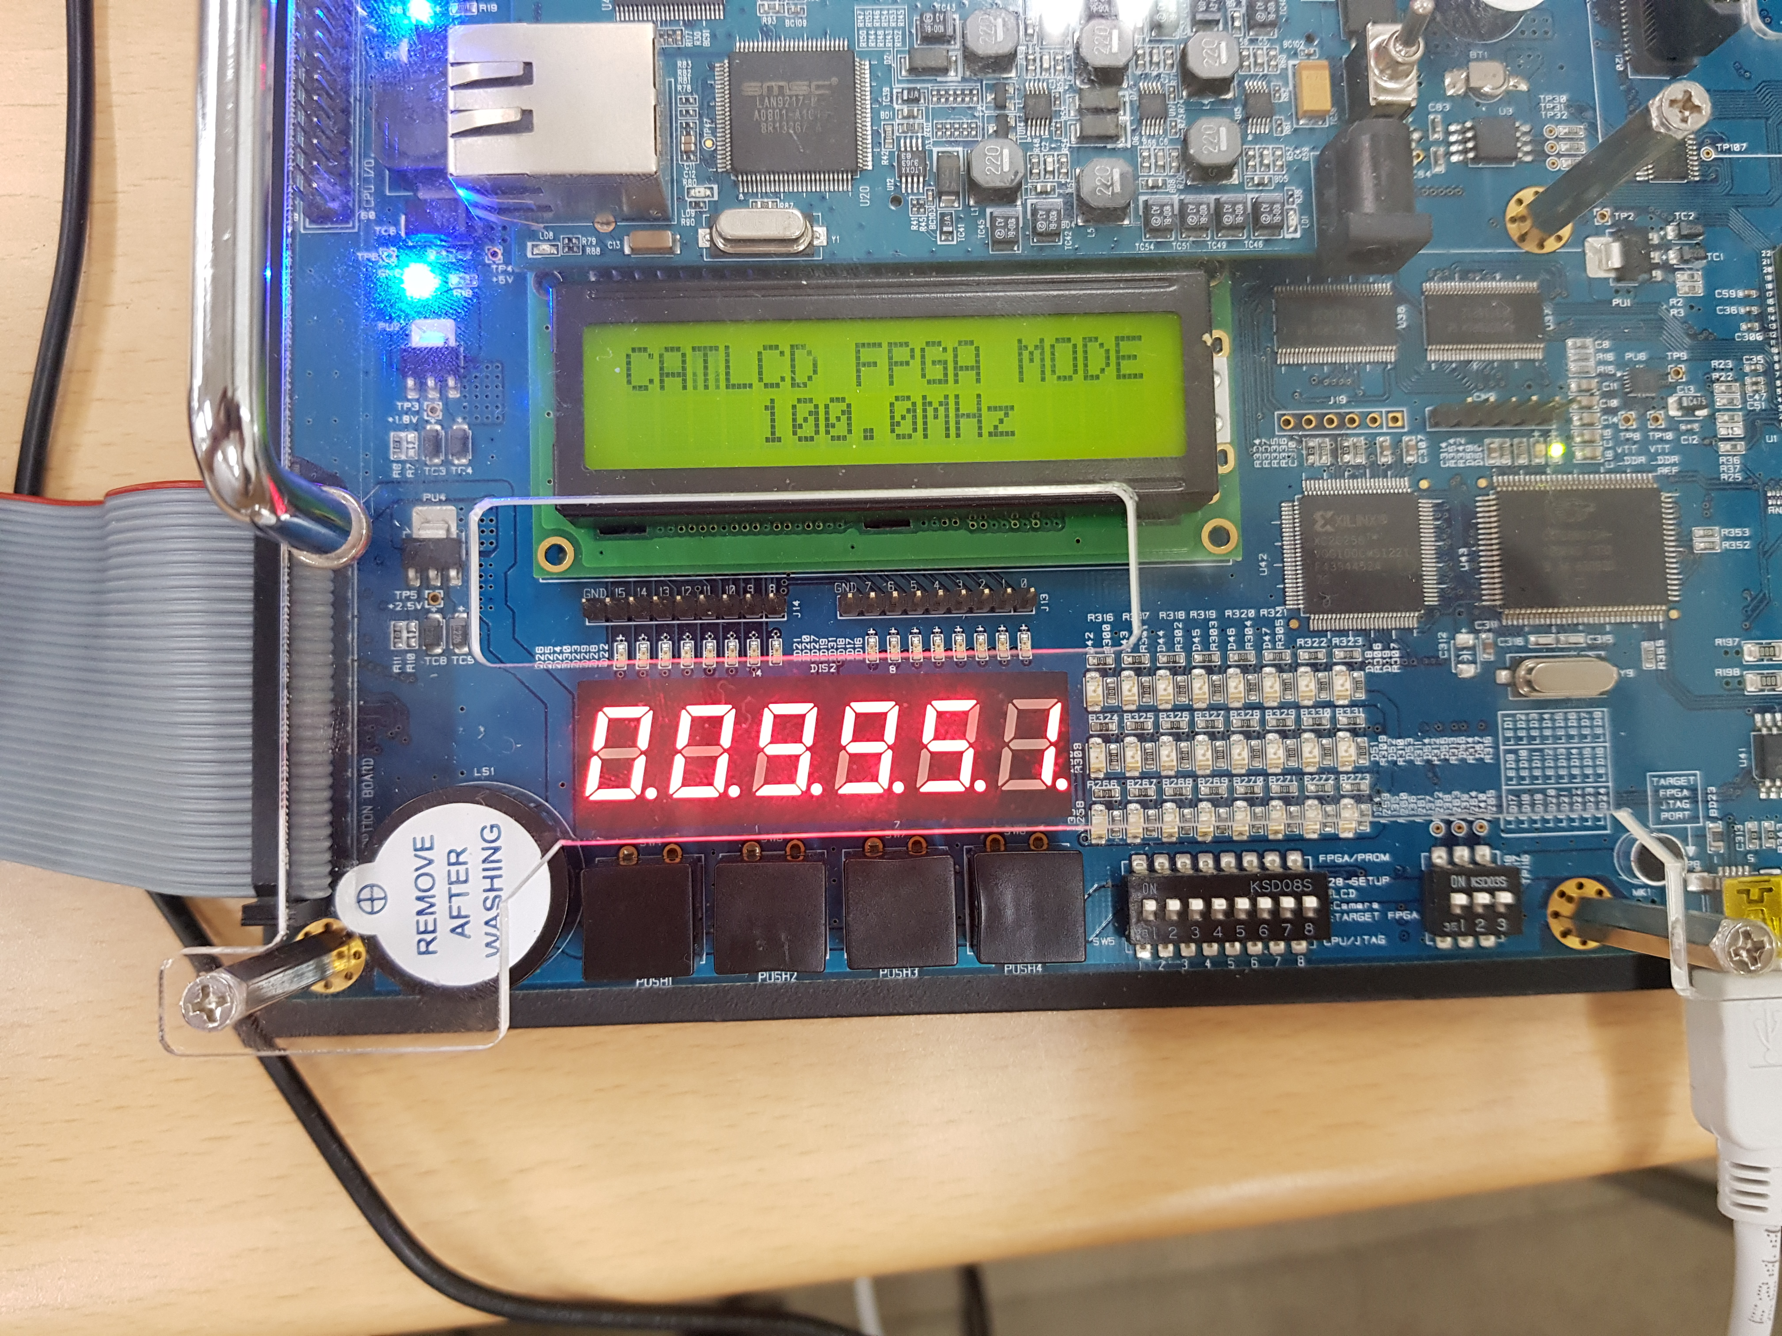

◦ 실행 동영상: 용량 등의 문제로 아래의 Youtube에 올려 두었습니다.  
Stop Watch: https://www.youtube.com/watch?v=gKvIJVYzafA

|  |
| --- |
| 4. ETC |

◦ 기타

- LCD 과제 Skip해주셔서 감사합니다!!!!!!!!!!